**CICLO 3**

**DESARROLLO DE SOFTWARE - GRUPO 49-50-51**

**PROYECTO**

**SPRINT 1. CREACIÓN REPOSITORIO GITHUB.**

**Integrantes y roles:**

|  |  |
| --- | --- |
| **KEREN AGUILAR.** | **PRODUCT OWNER** |
| **PABLO ORTEGA.** | **DESARROLLADOR** |
| **FREDY HERNANDEZ.** | **ADMINISTRADOR BD** |
| **ANDRES PADILLA.** | **ANALISTA** |
| **JUAN ZAPATA.** | **SCRUM MASTER** |

**MISIÓN TIC 2021**



**DESCRIPCIÓN DEL PROCESO SPRINT 1.**

1. Para realizar el Sprint 1 se procedió con la conformación del equipo el cual fue llamado Jobvite (en español trabajo rápido). Seguidamente se realizaron las historias propuestas dentro del documento de actividad, para lograr dicho objetivo se utilizo la aplicación Trello, se adjunta link del tablero para revisión: <https://trello.com/b/MjKYyj5V>
2. Se procede con la creación de usuarios y posteriormente con la creación del repositorio de nombre Jobvite que se evidencia en las siguiente capturas de pantalla:
   1. Creación.

* 1. Configuración.

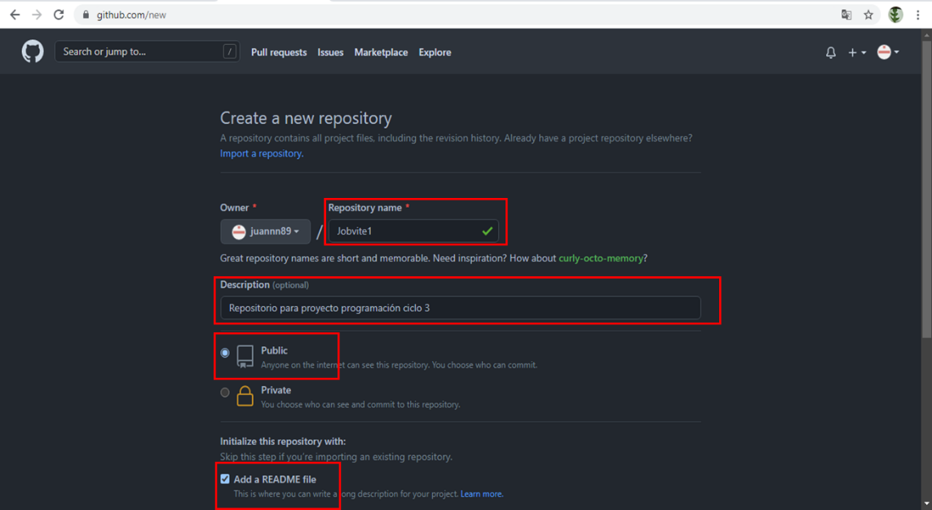

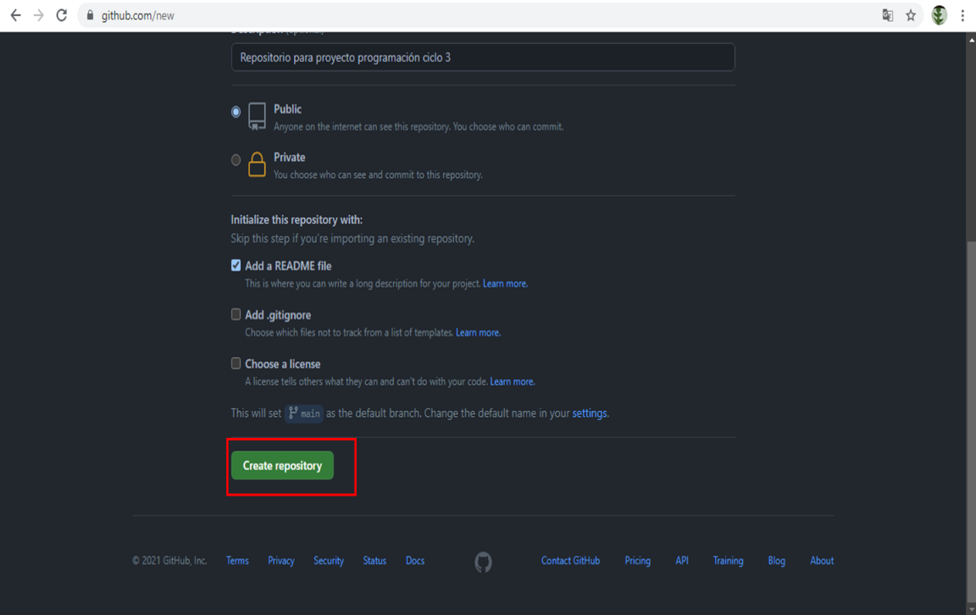

* 1. Repositorio creado.

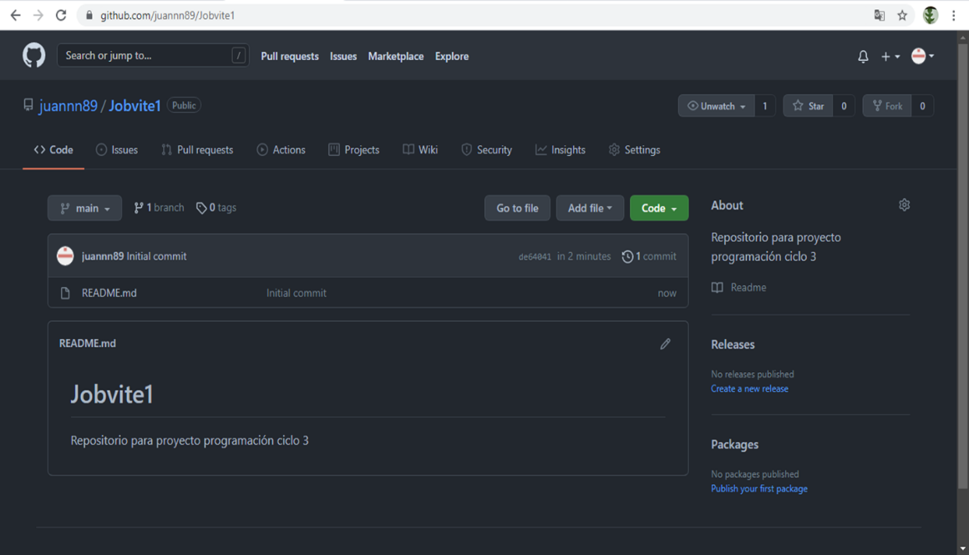

1. Además del punto dos, se adjunta link de GitHub para revisión: <https://github.com/juannn89/Jobvite> y se cargan capturas de comentarios de los integrantes del grupo:

